compte de rendu TP1



**Nom : Jbeli**

**Prénom : Oussema**

**Classe : 2SI2**

1. **PortGres**

***Q1:***

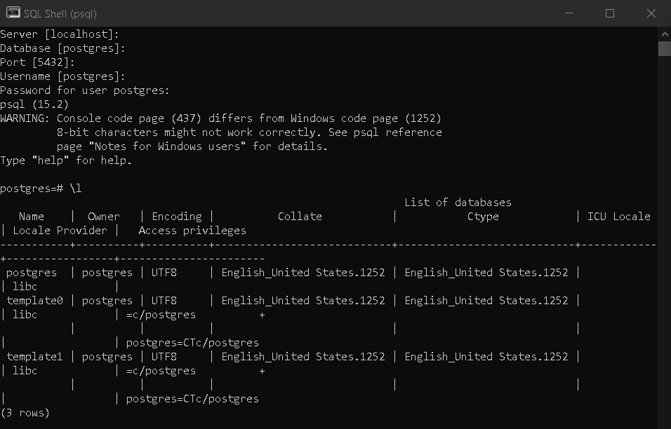

***Q2:***

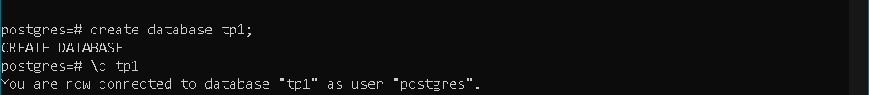

***Q3:***

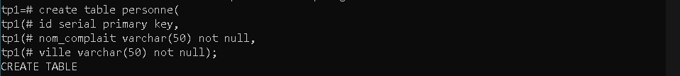

***Q4:***

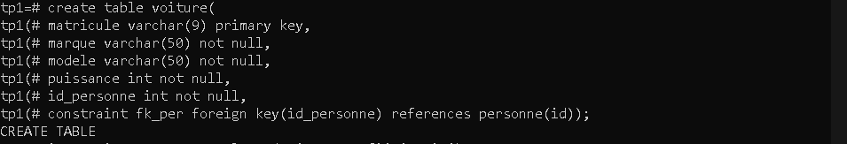

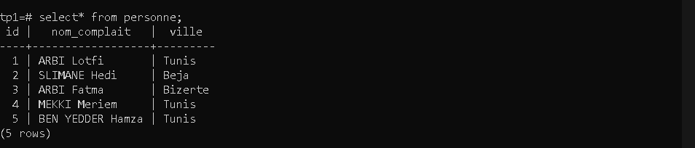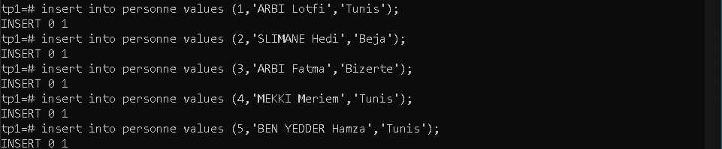***Q5:***

***Q6:***

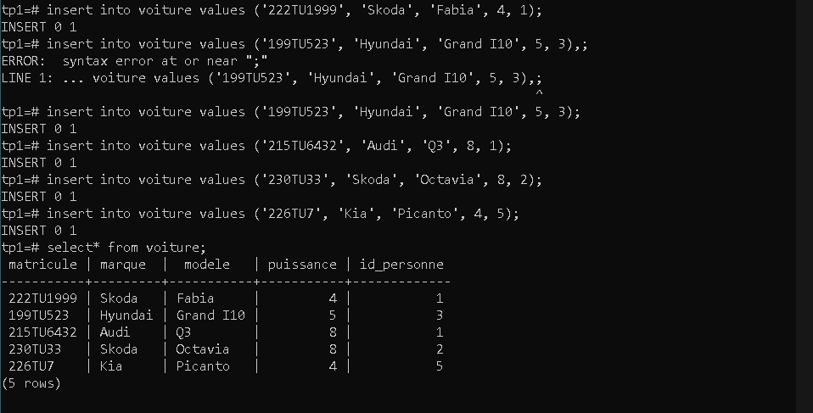

***Q7:***

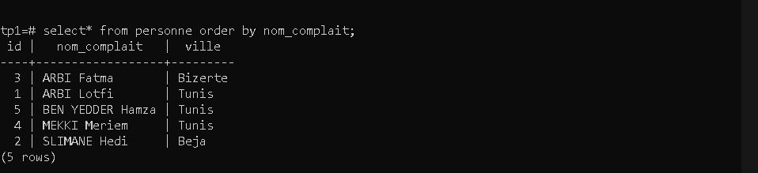

***Q8:***

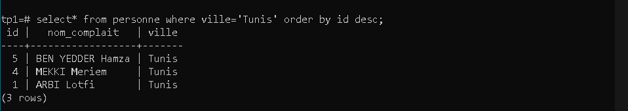

***Q9:***

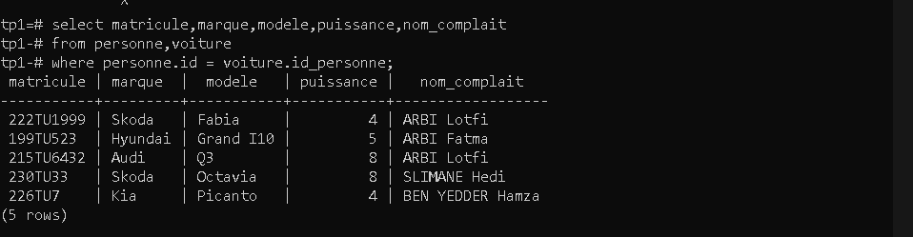

***Q10:***

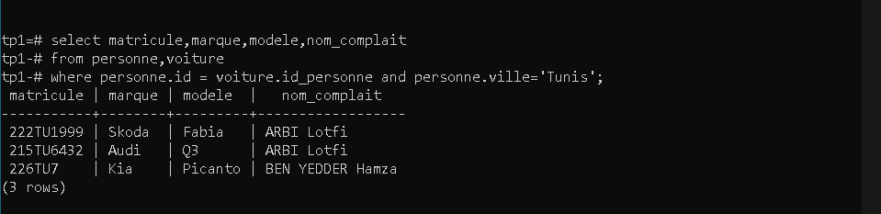

***Q11:***

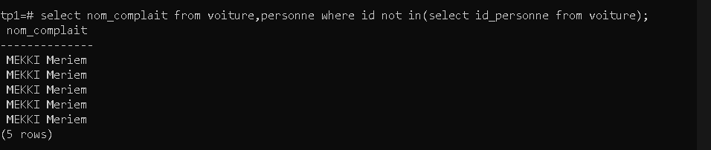

***Q12:***



1. **MongoDB**

**Q1:**

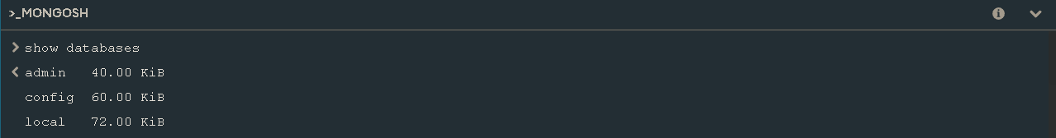

**Q2:**



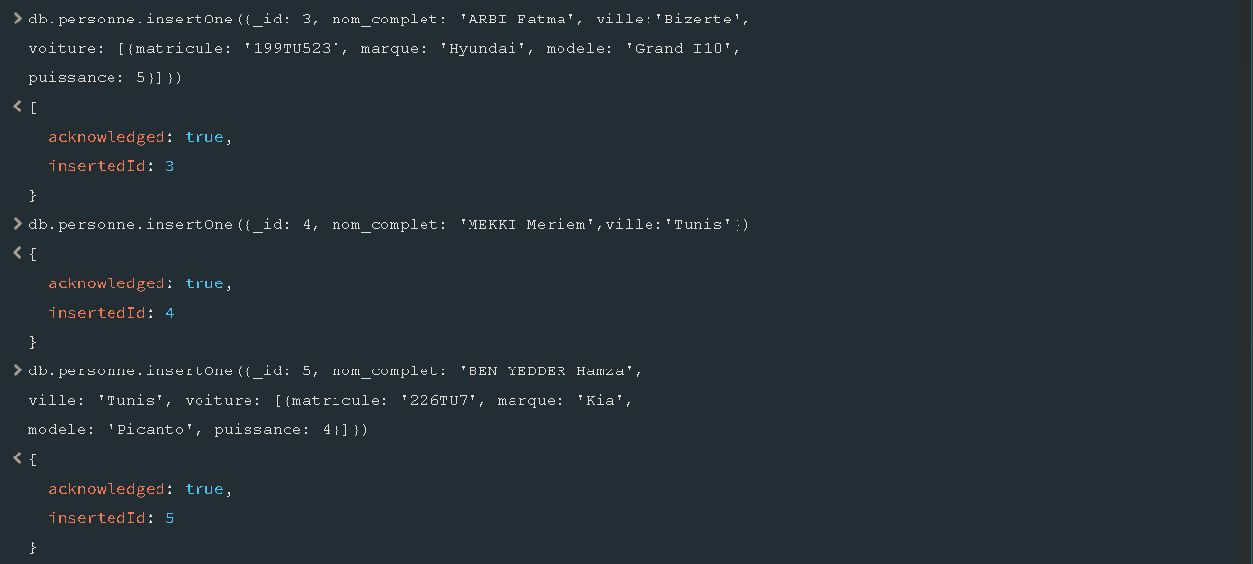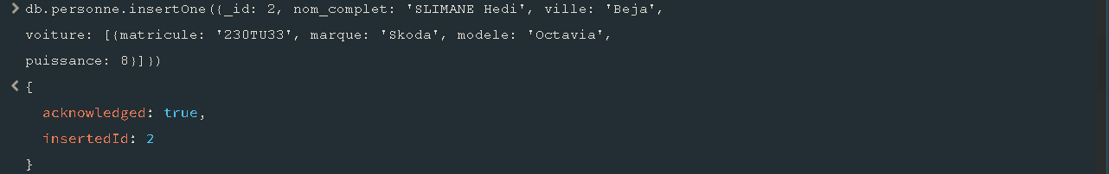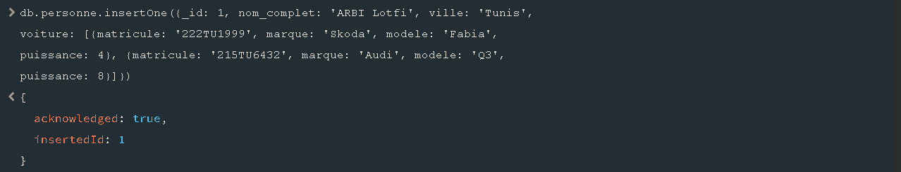**Q3:**

**Q4:**

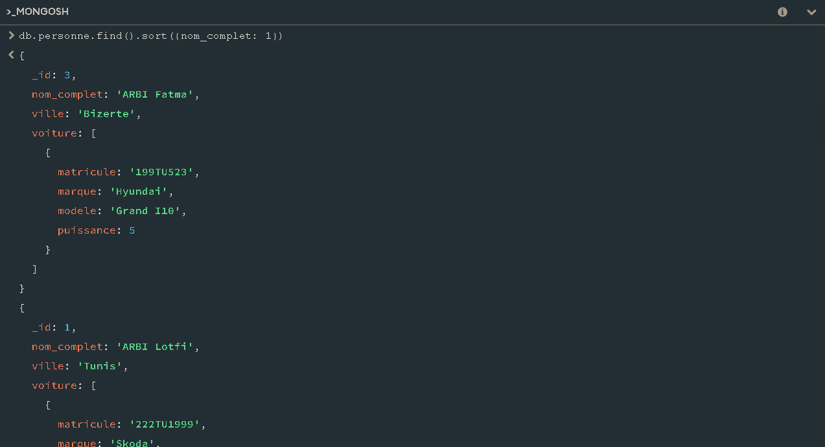

**Q5:**

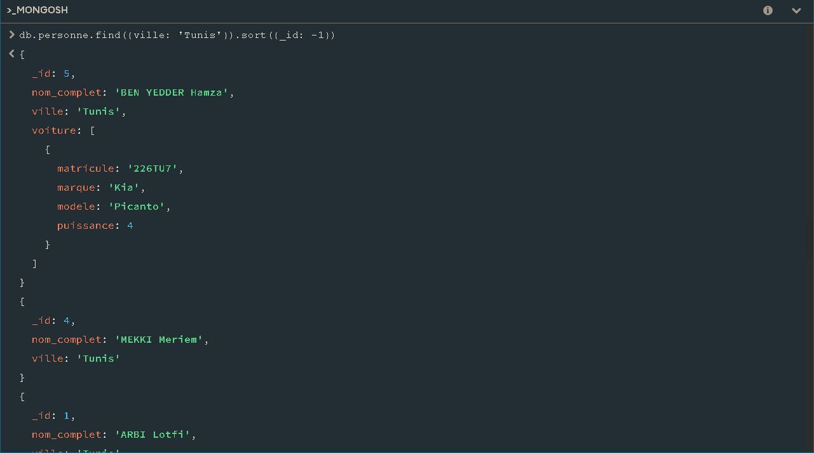

**Q6:**

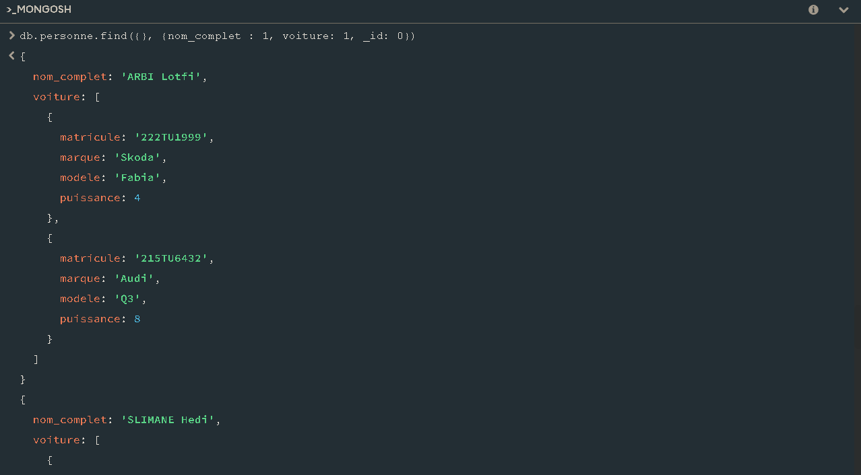

**Q7:**

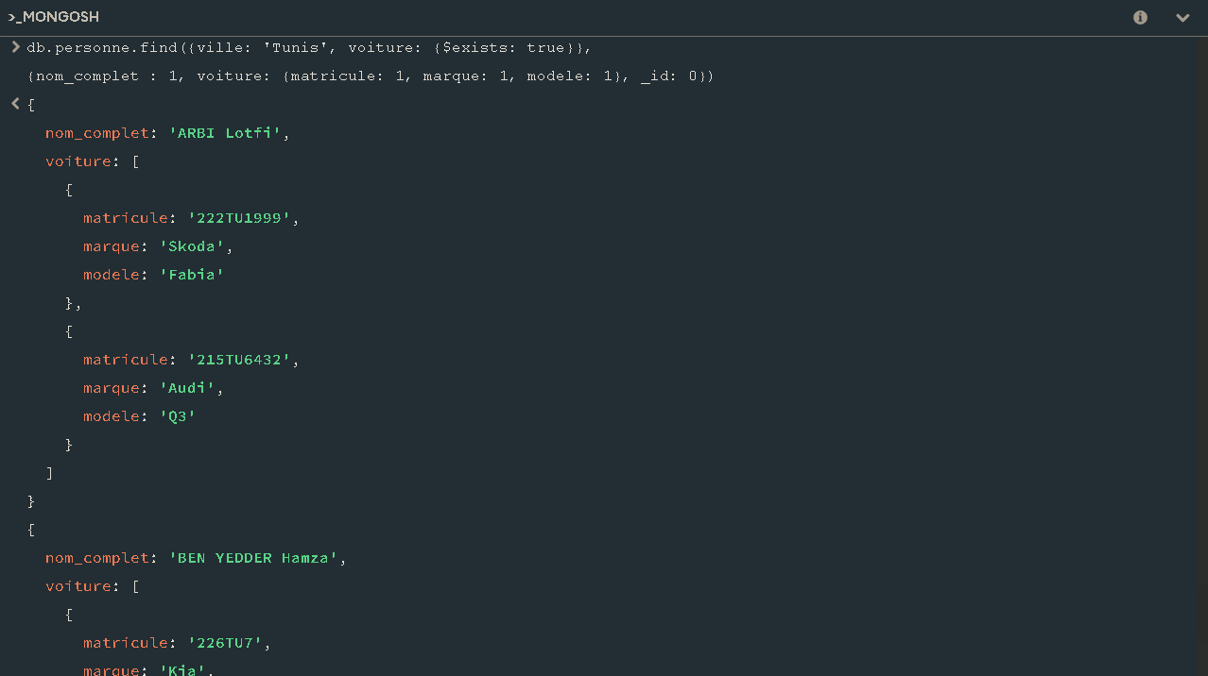

**Q8:**

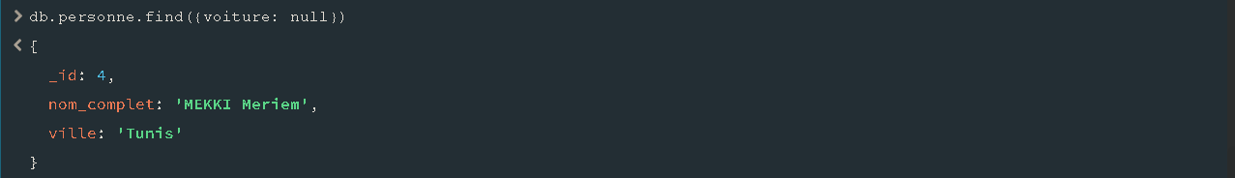

**Q9:**

